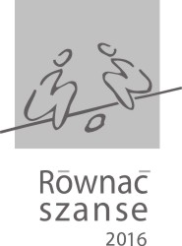
FORMULARZ ZGŁOSZENIOWY UDZIAŁU
W „PROJEKCIE MODELOWYM – REPLIKACJE”
„CENTRUM AKTYWNOŚCI GIMNAZJALISTY”

Imię i Nazwisko:
Nazwa i dane teleadresowe Organizacji/Instytucji zgłaszającej:

Termin szkolenia:
20-21.05.2016 r.
09-10.06.2016 r.
Motywacja do udziału w szkoleniu:

Numer telefonu (komórkowy/stacjonarny) uczestnika do kontaktu:

Adres e-mail:
Wyżywienie:
mięsne
wegetariańskie

Wyrażam zgodę na przetwarzanie moich danych osobowych dla potrzeb procesu rekrutacji zgodnie
z Ustawą z dnia 29.08.1997 r. o Ochronie Danych Osobowych (Dz. U. Nr 133 poz. 883).

……………………………………………
Podpis

